Qu'est-ce qu'HABBY ?

Les trois partenaires OFB, EDF et INRAE ont décidé de créer une nouvelle génération d'outils pour caractériser l'évolution de la qualité de l'habitat hydraulique des cours d’eau selon leurs scénarios de gestion. Ils ont décidé de développer une plate-forme logicielle pour gérer les différentes entrées de modèles hydrauliques et biologiques dans le but de produire des modélisations de l’évolution des habitats aquatiques selon les débits simulés.
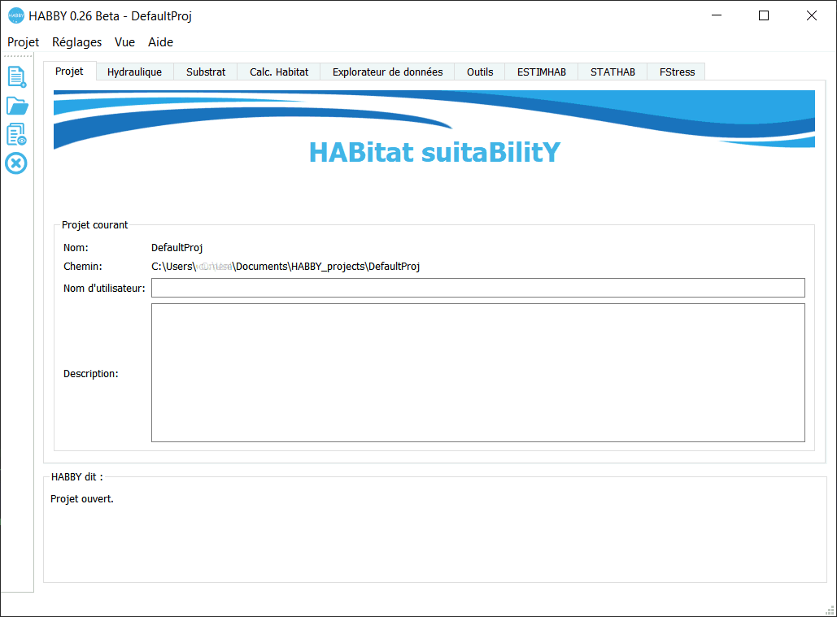
Ce logiciel dispose de deux types de modélisation d'habitat :
- A partir de modèles statistiques : Estimhab, Stathab et FStress.
- A partir de modèles physiques : couplage de cartographie de substrat et de données issues de modélisation hydraulique 2D (TELEMAC, HAC-RAS2D, ..).
Se référer aux notions de base pour découvrir l'interface graphique.

